Ödev Verilme Tarihi: 17.04.2024
Ödev Teslim Tarihi: 23.04.2024
YAPILACAKLAR
- Oyuna eklenecek olan “kare kuklası” aşağıda verilmiştir. Bu kuklanın üzerine fare ile sağ tıklanarak “resim olarak kaydet” seçeneği ile masaüstüne kaydedebilirsiniz. Kaydedilen resmi, Scratch kuklalar kısmındaki “bilgisayardan yükle” seçeneği ile kukla olarak yükleyiniz.
- Scratch galerisinden eklediğiniz top kuklasının kostümlerini 4 renk (karenin içindeki renkler) olacak şekilde ayarlayınız. Top kuklasının renklerini açık-koyu olacak şekilde değil tamamı aynı olacak şekilde ayarlayınız. Örneğin; kostüm 1 mavi olacak diyelim. Kostüm 1’in yarısı açık mavi yarısı koyu mavi olmasın. Tamamı açık mavi veya tamamı koyu mavi olsun. Aksi durumda renk eşleşmesinde sıkıntı yaşayabilirsiniz.
- Topun 4 kılığına göre rastgele olarak topun belirlendiği kılığın rengine göre kare kuklası hareket ettirilecek ve topun rengi ile karenin rengi aynı yapılmaya çalışılacaktır. Bu durumda +1 puan alınacak ve top en başa gidip rastgele bir renk ile en baştan yukardan gelecektir. Renk eşleşmesi yapılamadığı durumda oyun kaybedilecektir. Oyunun amacı en yüksek puanı toplamaktır.
- Oyunda 20 puana ulaşılması durumunda (20 isabet), +10 puan verilecektir.
- Her bir +1 puan alma durumunda veya oyunu kaybetme durumunda farklı 2 müzik çalacaktır.
- Görseldeki kodlarda olmayan ama kodlara eklemenizi istediğim: sahneye bir dekor ekleyiniz.
- Yapılan çalışmalar kaydedilerek WhatsApp veya mail yoluyla bana ulaştırılacaktır. Çalışmaların fotoğrafı değil asılları atılacaktır. // mail: mrtcn.ymn35@gmail.com
Çalışma Sonu Görselleri
Top kuklası kodları
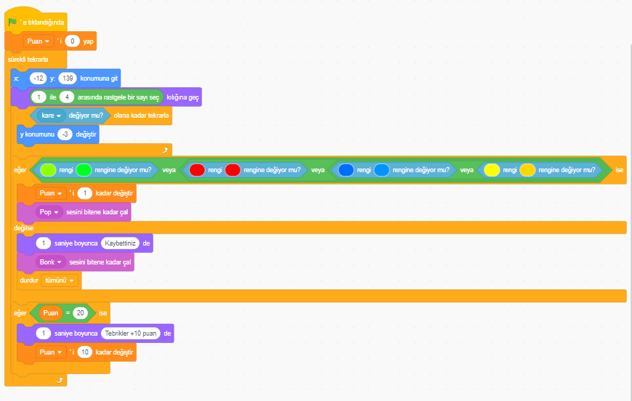
Kare kuklası
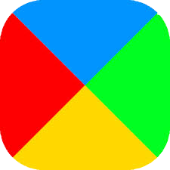
Kare kuklası kodları
